МІНІСТЕРСТВО ОСВІТИ І НАУКИ УКРАЇНИ НАЦІОНАЛЬНИЙ ТЕХНІЧНИЙ УНІВЕРСИТЕТ УКРАЇНИ «КИЇВСЬКИЙ ПОЛІТЕХНІЧНИЙ ІНСТИТУТ імені ІГОРЯ СІКОРСЬКОГО»
Навчально-науковий інститут прикладного системного аналізу Кафедра штучного інтелекту

Звіт
про виконання модульної контрольної роботи
з дисципліни «Технології розподілених систем і паралельних обчислень»

Виконав:
студент III курсу, групи КІ-31
Микитин Владислав Олександрович
Прийняв:
Кот Анатолій Тарасович

Київ – 2025
Мета роботи:
- Навчитися розробляти прості клієнт-серверні застосунки, що працюють по TCP/IP.
- Освоїти базові принципи контейнеризації застосунків за допомогою Docker.
- Налаштувати обмін даними між двома контейнерами (сервер і клієнт).
Використовується домашнє завдання, в якому реалізовано прорахунок послідовностей Колатца для натуральних чисел та підрахунок середньої кількості кроків до досягнення 1.
Серверна частина:
- Реалізувати серверну програму, яка:
- Створює TCP-сокет і слухає визначений порт (наприклад, 9000).
- Приймає вхідне з’єднання від клієнта.
- Отримує від клієнта ціле додатне число N (у текстовому
форматі, наприклад, рядок з числом).
- Для всіх чисел від 1 до N (включно) обчислює послідовність Колатца та визначає:
  - кількість кроків для кожного числа;
  - середнє значення кількості кроків по всіх числах у діапазоні [1; N].
  - Відправляє клієнту результат - середню кількість кроків (у вигляді рядка).
  - Закриває з’єднання (достатньо обробляти одного клієнта для цієї роботи).
- Обгорнути серверний застосунок у Docker-контейнер:
- створити Dockerfile для серверної частини;
- контейнер має: запускати сервер при старті (entrypoint/command); слухати вказаний TCP-порт (порт потрібно зазначити в Dockerfile як EXPOSE, наприклад, EXPOSE 9000
Клієнтська частина:
- Реалізувати клієнтську програму, яка:
- При запуску не запитує число у користувача, а отримує його із змінної оточення контейнера, наприклад:
  - COLLATZ_COUNT - кількість чисел N, для яких потрібно порахувати послідовності.
- Отримує параметри підключення до сервера також через змінні оточення, наприклад:
  - SERVER_HOST - хост (ім’я контейнера);
  - SERVER_PORT - порт сервера (наприклад, 5000).
- Встановлює TCP-з’єднання з сервером, використовуючи SERVER_HOST та SERVER_PORT.
- Надсилає число N (значення змінної COLLATZ_COUNT) серверу в узгодженому текстовому форматі.
- Очікує відповідь від сервера.
- Отримує результат (середню кількість кроків) та виводить його в стандартний вивід (консоль контейнера).
- Закриває з’єднання та завершує роботу.
- Обгорнути клієнтський застосунок у Docker-контейнер:
- створити Dockerfile для клієнтської частини;
- контейнер при старті одразу виконує клієнтську програму.

Опис структури проекту:
project-root/
├─ server/
│ ├─ server.py
│ └─ Dockerfile ENTRYPOINT запускає server.py
├─ client/
│ ├─ client.py
│ └─ Dockerfile
client.py
├─ docker-compose.yml
└─ .dockerignore
- server/ — весь код і конфігурація серверної частини; контейнер слухає порт і обробляє один клієнтський запит (згідно вимоги).
- client/ — код і конфігурація клієнта; контейнер при старті одразу виконує запит до сервера.
- docker-compose.yml — зручний спосіб побудови й запуску обох контейнерів разом (вказує залежності та змінні оточення).
- .dockerignore — прискорює збірку, не додаючи зайві файли в образ.
Реалізація проекту:
- server.py:
#!/usr/bin/env python3
# server.py
"""
Сервер приймає текстовий рядок з числом N (наприклад "100\n"),
для кожного i від 1 до N обчислює кількість кроків послідовності Колатца до 1,
після чого відправляє клієнту середнє значення (float) у вигляді рядка з '\n'
і закриває з'єднання.
Підтримується налаштування порту через змінну середовища SERVER_PORT (за замовчуванням 9000).
"""
import os
import socket
import sys
HOST = "0.0.0.0"
PORT = int(os.environ.get("SERVER_PORT", "9000"))
BUFFER_SIZE = 4096
# кеш для пришвидшення (memoization)
_collatz_cache = {1: 0}
def collatz_steps(n: int) -> int:
"""
Повертає кількість кроків, щоб дійти до 1 для числа n.
Використовує кеш для оптимізації.
"""
if n in _collatz_cache:
return _collatz_cache[n]
path = []
x = n
while x not in _collatz_cache:
path.append(x)
if x % 2 == 0:
x = x // 2
else:
x = 3 * x + 1
# тепер у _collatz_cache є значення для x
steps = _collatz_cache[x]
# зворотне заповнення кешу
for v in reversed(path):
steps += 1
_collatz_cache[v] = steps
return _collatz_cache[n]
def handle_client(conn: socket.socket, addr):
try:
data = b""
# читаємо до \n або поки клієнт не закриє з'єднання
while True:
chunk = conn.recv(BUFFER_SIZE)
if not chunk:
break
data += chunk
if b"\n" in chunk:
break
if not data:
return
text = data.decode("utf-8").strip()
try:
N = int(text)
if N <= 0:
raise ValueError("N must be positive")
except Exception as e:
resp = f"ERROR: invalid N: {e}\n"
conn.sendall(resp.encode("utf-8"))
return
# обчислення кроків для 1..N
total_steps = 0
for i in range(1, N + 1):
total_steps += collatz_steps(i)
average = total_steps / N
resp = f"{average}\n"
conn.sendall(resp.encode("utf-8"))
finally:
try:
conn.shutdown(socket.SHUT_RDWR)
except Exception:
pass
conn.close()
def run():
with socket.socket(socket.AF_INET, socket.SOCK_STREAM) as s:
s.setsockopt(socket.SOL_SOCKET, socket.SO_REUSEADDR, 1)
s.bind((HOST, PORT))
s.listen(1) # достатньо обробити одного клієнта за умовою завдання
print(f"Server listening on {HOST}:{PORT}", flush=True)
conn, addr = s.accept()
print(f"Accepted connection from {addr}", flush=True)
handle_client(conn, addr)
print("Finished handling one client; server exiting.", flush=True)
if __name__ == "__main__":
try:
run()
except KeyboardInterrupt:
print("Interrupted, exiting.", file=sys.stderr)
sys.exit(0)
- server/Dockerfile:
# server/Dockerfile
FROM python:3.11-slim
WORKDIR /app
COPY server.py /app/server.py
# щоб логи не буферизувалися
ENV PYTHONUNBUFFERED=1
# порт, який слухає сервер
EXPOSE 9000
ENTRYPOINT ["python", "server.py"]
- client.py:
#!/usr/bin/env python3
# client.py
"""
Клієнт бере COLLATZ_COUNT, SERVER_HOST, SERVER_PORT із змінних оточення,
відкриває TCP-з'єднання, надсилає N як рядок з '\n', чекає відповіді і виводить її.
"""
import os
import socket
import sys
BUFFER_SIZE = 4096
def main():
N_str = os.environ.get("COLLATZ_COUNT")
if not N_str:
print("ERROR: COLLATZ_COUNT env var is not set", file=sys.stderr)
sys.exit(2)
try:
N = int(N_str)
if N <= 0:
raise ValueError()
except Exception:
print("ERROR: COLLATZ_COUNT must be a positive integer", file=sys.stderr)
sys.exit(3)
HOST = os.environ.get("SERVER_HOST", "server")
PORT = int(os.environ.get("SERVER_PORT", "9000"))

with socket.socket(socket.AF_INET, socket.SOCK_STREAM) as s:
try:
s.connect((HOST, PORT))
except Exception as e:
print(f"ERROR: cannot connect to {HOST}:{PORT} -> {e}", file=sys.stderr)
sys.exit(4)
# надсилаємо N в текстовому форматі з новим рядком
s.sendall(f"{N}\n".encode("utf-8"))
# отримуємо відповідь до EOF або до завершення
data = b""
while True:
chunk = s.recv(BUFFER_SIZE)
if not chunk:
break
data += chunk
if not data:
print("No response from server", file=sys.stderr)
sys.exit(5)

resp = data.decode("utf-8").strip()
# виводимо у stdout (щоб docker logs показував)
print(resp)
if __name__ == "__main__":
main()
- client/Dockerfile:
# client/Dockerfile
FROM python:3.11-slim
WORKDIR /app
COPY client.py /app/client.py
ENV PYTHONUNBUFFERED=1
ENTRYPOINT ["python", "client.py"]
- docker-compose.yml:
services:
server:
build:
context: ./server
dockerfile: Dockerfile
container_name: collatz_server
ports:
- "9000:9000"
environment:
# можна змінити якщо потрібно, за замовчуванням 9000
SERVER_PORT: "9000"
client:
build:
context: ./client
dockerfile: Dockerfile
container_name: collatz_client
depends_on:
- server
environment:
# змініть значення на потрібне N (кількість чисел 1..N)
COLLATZ_COUNT: "10"
SERVER_HOST: "server"
SERVER_PORT: "9000"
# клієнт виконається і завершиться відразу після отримання відповіді
- .dockerignore:
__pycache__
*.pyc
*.pyo
*.pyd
.env
.git
.gitignore
node_modules
.DS_Store
Демонстрація результатів:
- Повний одноразовий запуск (збірка + підняття обох сервісів; сервер обробить одного клієнта і завершиться):
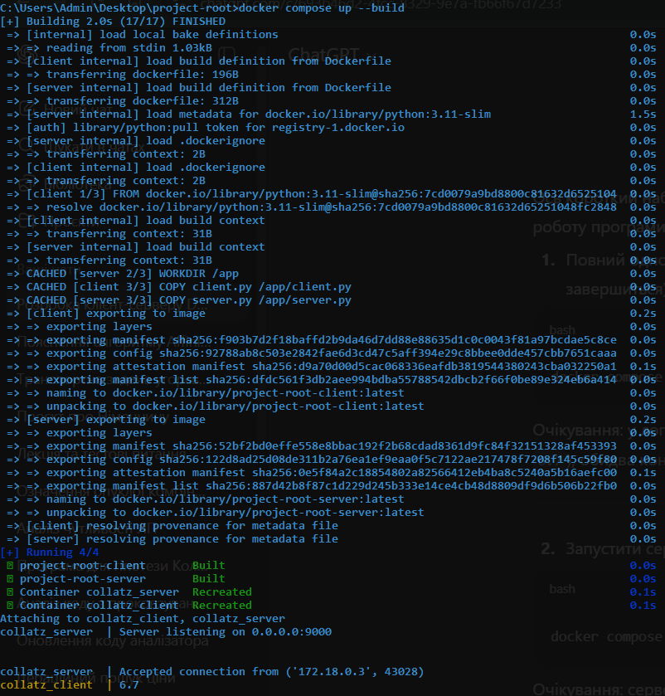
Рисунок 1 - Повний одноразовий запуск
- Запуск сервера у фоні (щоб залишити його працюючим для кількох викликів клієнта):
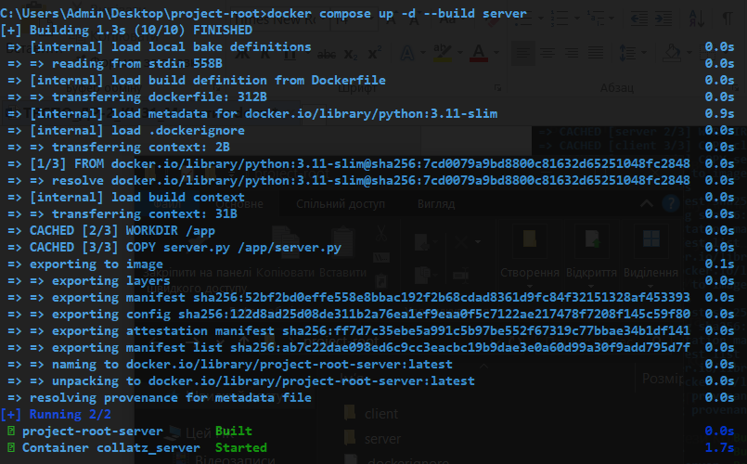
Рисунок 2 - Запуск сервера у фоні
- Виконання клієнта один раз з певним N (тимчасовий контейнер; результат виводиться і контейнер видаляється після завершення):
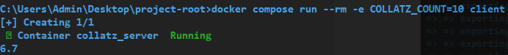
Рисунок 3 - Виконання клієнта для N = 10
- Ще один виклик клієнта з іншим N (повторюємо для демонстрації різних результатів):
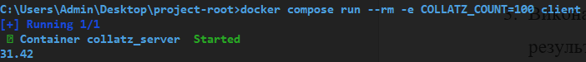
Рисунок 4 - Виконання клієнта для N = 100
- Перегляд логів серверу в реальному часі (якщо сервер запущений у фоні):
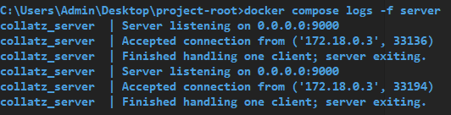
Рисунок 6 - Перегляд логів серверу
- Зупинка та звільнення ресурсів після демонстрації:
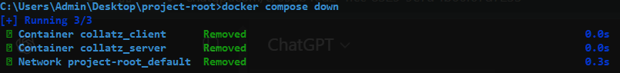
Рисунок 7 - Зупинка та звільнення ресурсів після демонстрації
Висновки:
Робота підтвердила розуміння клієнт-серверної взаємодії по TCP та базових принципів контейнеризації з Docker. Реалізований функціонал відповідає вимогам лабораторного завдання - сервер обчислює і повертає середню кількість кроків послідовності Колатца для діапазону 1..N, а клієнт ініціює запит із параметром у змінній оточення. Для розгортання в реальному середовищі потрібні додаткові покращення в частині надлишковості, безпеки та масштабування.

